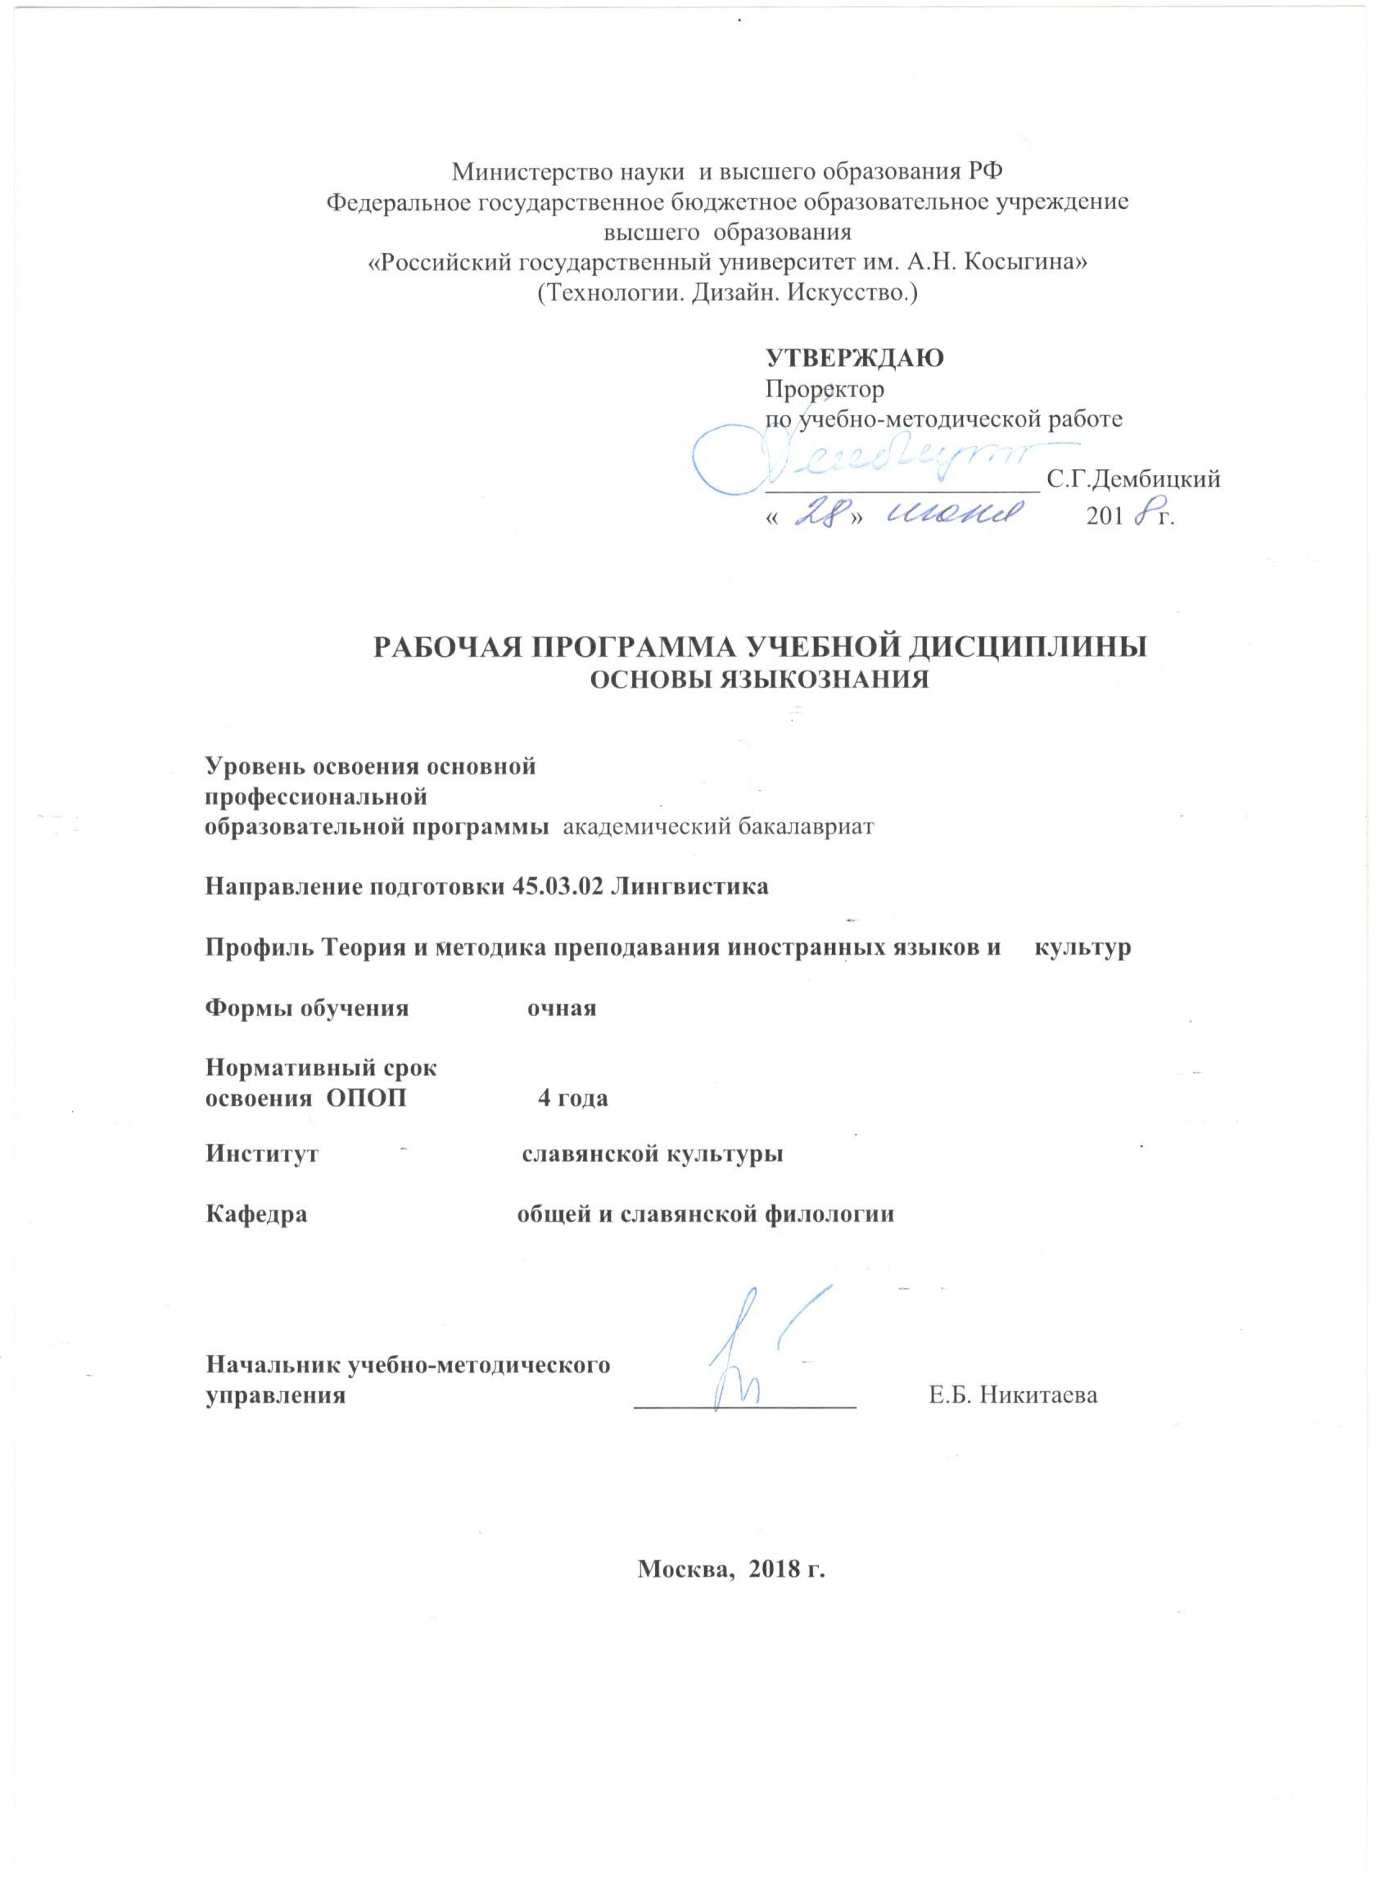
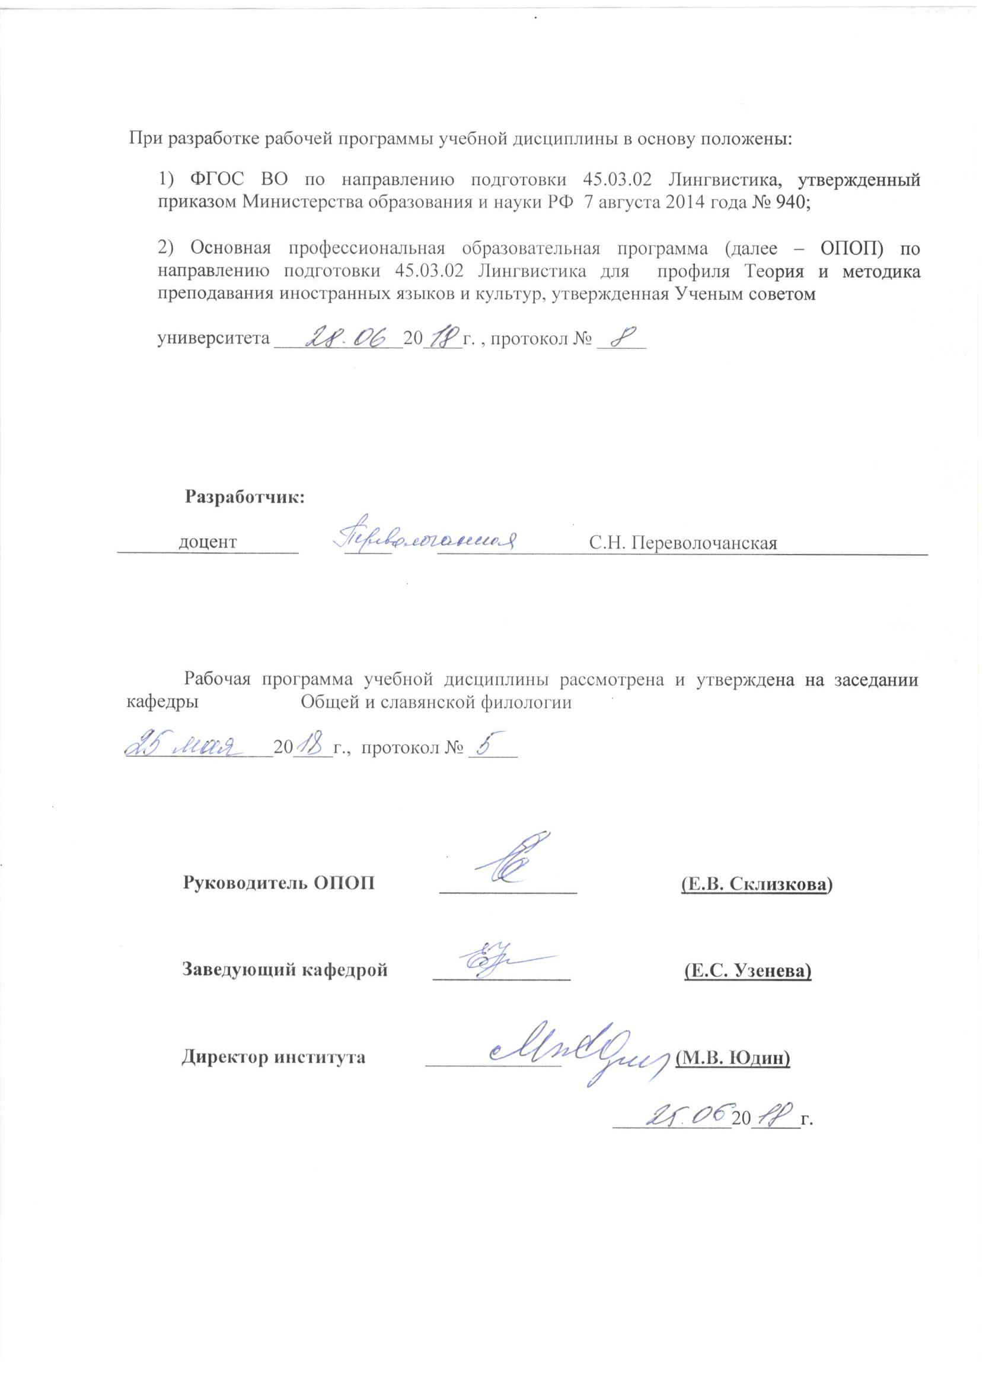
1. МЕСТО УЧЕБНОЙ ДИСЦИПЛИНЫ В СТРУКТУРЕ ОПОП
.

Дисциплина Основы языкознания включена в базовую часть Блока I.

2. КОМПЕТЕНЦИИ ОБУЧАЮЩЕГОСЯ, ФОРМИРУЕМЫЕ В РАМКАХ ИЗУЧАЕМОЙ ДИСЦИПЛИНЫ

Таблица 1
Код  компетенции | Формулировка компетенций в соответствии с ФГОС ВО
ОК-6 | владение наследием отечественной научной мысли, направленной на решение общегуманитарных и общечеловеческих задач;
ОПК–1 | способность использовать понятийный аппарат философии, теоретической и прикладной лингвистики, переводоведения, лингводидактики и теории межкультурной коммуникации для решения профессиональных задач;
ОПК-14 | владение основами современной информационной и библиографической культуры.

3. СТРУКТУРА УЧЕБНОЙ ДИСЦИПЛИНЫ

3.1 Структура учебной дисциплины для обучающихся очной формы обучения
Таблица 2.
Структура и объем дисциплины |  | Объем дисциплины по семестрам |  |  |  | Общая трудоемкость
 |  | № 1 | № 2 |  |  | Общая трудоемкость
Объем дисциплины в зачетных единицах |  | 2 | 3 |  |  | 5
Объем дисциплины в часах |  | 72 | 108 |  |  | 180
Аудиторные занятия (всего) |  | 34 | 34 |  |  | 68
в том числе в часах: | Лекции (Л) | 34 | 34 |  |  | 68
в том числе в часах: | Практические занятия (ПЗ) | – | – |  |  | –
в том числе в часах: | Семинарские занятия (С) | – | – |  |  | –
в том числе в часах: | Лабораторные работы (ЛР) | – | – |  |  | –
в том числе в часах: | Индивидуальные занятия (ИЗ) | – | – |  |  | –
Самостоятельная работа студента в семестре, час |  | 38 | 38 |  |  | 76
Самостоятельная работа студента в период промежуточной аттестации, час |  | – | 36 |  |  | 36
Форма промежуточной аттестации
 | Зачет (зач.) | зачет | – |  |  | зачет
 | Дифференцированный зачет ( диф.зач.) | – | – |  |  | –
 | Экзамен (экз.) | – | экзамен |  |  | экзамен
 | Курсовая работа/Курсовой  проект | – | – |  |  | –

4. СОДЕРЖАНИЕ РАЗДЕЛОВ УЧЕБНОЙ ДИСЦИПЛИНЫ
Таблица 3(а)
Наименование раздела учебной дисциплины | Лекции |  | Наименование практических (семинарских) занятий |  | Наименование лабораторных работ |  | Итого по учебному плану | Форма текущего и промежуточного контроля успеваемости  (оценочные средства)
Наименование раздела учебной дисциплины | Тематика  лекции | Трудоемкость, час | Тематика  практического  занятия | Трудоемкость, час | Тематика лабораторной работы | Трудоемкость, час | Итого по учебному плану
Семестр №1 |  |  |  |  |  |  |  | Текущий контроль успеваемости:  Концептуальные таблицы  Ментальные карты  Практическое задание  Промежуточная аттестация:  Зачет (зач)
Раздел 1  Статус языкознания как науки | 1.Природа и сущность языка. | 2 | Не предусмотрено |  | Не предусмотрено |  | 2
Раздел 1  Статус языкознания как науки | 2. Язык и мышление. Функции языка | 2 |  |  |  |  | 2
Раздел 1  Статус языкознания как науки | 3.Происхождение и развитие языка | 2 |  |  |  |  | 2
Раздел 1  Статус языкознания как науки | 4. Перспективы формирования всеобщего мирового языка | 2 |  |  |  |  | 2
Раздел 2  Формы существования языка | 5.Литературный язык | 2 |  |  |  |  | 2
Раздел 2  Формы существования языка | 6.Территориальная дифференциация языка. | 2 |  |  |  |  | 2
Раздел 2  Формы существования языка | 7.Социальная дифференциация языка. | 2 |  |  |  |  | 2
Раздел 2  Формы существования языка | 8.Просторечие. | 2 |  |  |  |  | 2
Раздел 3  Язык как системно-структурное образование | 9.Языковой знак. Значение и значимость | 2 |  |  |  |  | 2
Раздел 3  Язык как системно-структурное образование | 10.Язык как система знаков | 2 |  |  |  |  | 2
Раздел 4  Фонетика. Фонология | 11.Фонетика как наука. | 2 | Не предусмотрено |  |  |  | 2
Раздел 4  Фонетика. Фонология | 12.Фонетическое членение речи. | 2 |  |  |  |  | 2
Раздел 4  Фонетика. Фонология | 13. Просодия и интонация. | 2 |  |  |  |  | 2
Раздел 4  Фонетика. Фонология | 14. Классификации гласных и согласных звуков. | 2 |  |  |  |  | 2
Раздел 4  Фонетика. Фонология | 15. Звуковые процессы. | 2 |  |  |  |  | 2
Раздел 4  Фонетика. Фонология | 16.Функциональная фонетика. Понятие фонемы. | 2 |  |  |  |  | 2
Раздел 4  Фонетика. Фонология | 17.Фонологическая система | 2 |  |  |  |  | 2
Всего: |  | 34 | Всего: |  | Всего: |  | 34
Общая трудоемкость в часах |  |  |  |  |  |  | 34

Таблица 3 (б)
Наименование раздела учебной дисциплины | Лекции |  | Наименование практических (семинарских) занятий |  | Наименование лабораторных работ |  | Итого по учебному плану | Форма текущего и промежуточного контроля успеваемости  (оценочные средства)
Наименование раздела учебной дисциплины | Тематика  лекции | Трудоемкость, час | Тематика  практического  занятия | Трудоемкость, час | Тематика лабораторной работы | Трудоемкость, час | Итого по учебному плану
Семестр №2 |  |  |  |  |  |  |  | Текущий контроль успеваемости:  Концептуальные таблицы  Ментальные карты  Терминологический диктант  Тестирование  Промежуточная аттестация:  Экзамен (экз)
Раздел 5  Лексикология | 1. Понятие о слове. | 2 | Не предусмотрено |  | Не предусмотрено |  | 2
Раздел 5  Лексикология | 2. Лексическое значение. Типы лексических значений | 2 |  |  |  |  | 2
Раздел 5  Лексикология | 3. Парадигматические отношения в лексической системе | 2 |  |  |  |  | 2
Раздел 5  Лексикология | 4.Развитие лексических значений. Пути изменения словарного состава языка. | 2 |  |  |  |  | 2
Раздел 5  Лексикология | 5. Этимология. Понятие внутренней формы сова | 2 |  |  |  |  | 2
Раздел 6  Грамматика | 6.Отличие лексической абстракции от грамматической абстракции | 2 |  |  |  |  | 2
Раздел 6  Грамматика | 7.Грамматическое значение. Грамматическая форма. Грамматическая категория | 2 |  |  |  |  | 2
Раздел 6  Грамматика | 8.Морфология. Типы морфем. Части речи. | 2 |  |  |  |  | 2
Раздел 6  Грамматика | 9.Способы выражения грамматических значений | 2 |  |  |  |  | 2
Раздел 6  Грамматика | 10. Синтаксис. Предложение и проблема его определения. | 2 | Не предусмотрено |  |  |  | 2
Раздел 6  Грамматика | 11. Синтаксические категории | 2 |  |  |  |  | 2
Раздел 6  Грамматика | 12.Аспекты изучения предложений | 2 |  |  |  |  | 2
Раздел 7  Классификации языков  Раздел 8  Происхождение и развитие письма | 13.Понятие о сравнительно-историческом методе.  Языковые универсалии. | 2 |  |  |  |  | 2
 | 14.Генеалогическая классификация языков | 2 |  |  |  |  | 2
 | 15Типологическая классификация языков | 2 |  |  |  |  | 2
 | 16.Этапы развития письма. Графика и орфография | 2 |  |  |  |  | 2
 | 17.Принципы орфографии. Транскрипция и транслитерация | 2 |  |  |  |  | 2
Всего: |  | 34 | Всего: |  | Всего: |  | 34
Общая трудоемкость в часах |  |  |  |  |  |  | 34

5. САМОСТОЯТЕЛЬНАЯ РАБОТА ОБУЧАЮЩИХСЯ
^{Таблица 4}
№ п/п | Наименование раздела учебной дисциплины | Содержание самостоятельной работы | Трудоемкость в часах
1 | 3 | 4 | 5
Семестр № 1
1 | Раздел 1  Статус языкознания как науки | Работа с учебной литературой, материалами лекций. Работа с ментальными картами, концептуальными таблицами. Подготовка к проблемному обсуждению темы практического занятия | 9
2 | Раздел 2  Формы существования языка | Работа с учебной литературой, материалами лекций. Работа с ментальными картами, концептуальными таблица-ми. Подготовка к проблемному обсуждению темы практического занятия | 9
3 | Раздел 3  Язык как системно-структурное образование | Работа с учебной литературой, материалами лекций. Подготовка к практическому занятию, выполнение практические задания. | 10
4 | Раздел 4  Фонетика. Фонология | Работа с учебной литературой, материалами лекций. Подготовка к практическому занятию, выполнение практические задания. | 10
Всего часов в семестре по учебному плану |  |  | 38
Общий объем самостоятельной работы обучающегося (1 семестр) |  |  | 38
Семестр №2
5 | Раздел 5  Лексикология | Работа с концептуальными таблицами. Подготовка к проблемному обсуждению темы практического занятия. | 9
6 | Раздел 6  Грамматика | Работа с концептуальными таблицами. Подготовка к проблемному обсуждению темы практического занятия. Подготовка к практическому занятию, выполнение домашней работы – практического задания. | 9
7 | Раздел 7  Классификации языков | Подготовка к практическому занятию, выполнение домашней работы – практического задания. | 10
8 | Раздел 8  Происхождение и развитие письма | Подготовка к практическому занятию, выполнение домашней работы – практического задания. Подготовка к тестированию. | 10
 |  | Подготовка к экзамену | 36
Всего часов в семестре по учебному плану |  |  | 38
Общий объем самостоятельной работы обучающегося (6 семестр) |  |  | 74

6. ОЦЕНОЧНЫЕ СРЕДСТВА ДЛЯ ПРОВЕДЕНИЯ ТЕКУЩЕЙ И ПРОМЕЖУТОЧНОЙ АТТЕСТАЦИИ ПО ДИСЦИПЛИНЕ

6.1 Связь результатов освоения дисциплины с уровнем сформированности заявленных компетенций в рамках изучаемой дисциплины
Таблица 5
Код  компетенции | Уровни сформированности заявленных компетенций в рамках изучаемой дисциплины | Шкалы  оценивания  компетенций
ОК-6 | Пороговый  Знать основные принципы лингвистических концепций для формирования картины мира.  Уметь использовать отдельные положения лингвистических знаний для формирования гуманистических позиции.  Владеть навыками, обеспечивающими процесс интерпретации текстов с целью осмысления гуманитарных проблем. | оценка 3
ОК-6 | Повышенный  Знать основные направления, проблемы, теории и методы языкознания, содержание современных лингвистических дискуссий по проблемам гуманитарного развития.  Уметь использовать положения и категории лингвистического знания для оценивания и анализа различных гуманитарных фактов, для формирования общественной позиции.  Владеть навыками анализа текстов разного типа, как философских, так и художественных с целью осмысления гуманитарных проблем. | оценка 4
ОК-6 | Высокий  Знать теорию и методологию языкознания, содержание современных лингвистических дискуссий.  Уметь работать с лингвистической литературой; использовать общетеоретические принципы в целях освоения базовых общечеловеческих ценностей, выработки фундаментальных гуманитарных представлений о мире.  Владеть мировоззренческой базой для реализации навыков лингвистического анализа текстов разного типа. | оценка 5
ОПК-1 | Пороговый  Знать основные понятия о сущности языка как основного объекта исследования современной лингвистики, знать основные проблемы, связанные с его изучением.  Уметь осуществлять поиск необходимой научной информации; воспринимать, анализировать и обобщать полученную информацию  Владеть основными навыками работы с лингвистической литературой по языкознанию. | оценка 3
ОПК-1 | Повышенный  Знать историю возникновения и назначение лингвистики как науки, место лингвистики в системе научного знания, функции языка, основные объекты и предметы, материал и методы лингвистических исследований.  Уметь использовать основные положения и методы лингвистических наук в целях анализа социально значимых проблем и процессов.  Владеть основными навыками лингвистического анализа, необходимыми для профессиональной деятельности. | оценка 4
ОПК-1 | Высокий  Знать основные (базовые) понятия и терминологию, включая критерии определения основных терминов и понятий теории языка; основную проблематику и задачи изучения языка как системы (природу, специфику языка как общественного явления, формы, функции и функционирование языка в различных сферах, его внутреннюю структуру и уровни языковой системы).  Уметь различать и применять основные понятия и лингвистическую терминологию; демонстрировать знание явлений, характеризующих основные проблемы, задачи изучения языка, его природу, специфику, функции, внутреннюю структуру и уровни.  Владеть навыками осмысленного воспроизведения, обобщения и использования теоретических знаний, полученных в области теории языка. | оценка 5
ОПК-14 | Пороговый  Знать приемы составления и обработки библиографических источников.  Уметь пользоваться каталогами при поиске различных источников по предмету, осуществлять поиск необходимой научной информации; воспринимать, анализировать и обобщать полученную информацию.  Владеть навыками составления библиографических списков. | оценка 3
ОПК-14 | Повышенный  Знать способы анализа имеющейся информации, алгоритмы поиска нужной информации в информационных системах.  Уметь выделять и систематизировать основные идеи в научных текстах, применять компьютерные технологии.  Владеть методами самостоятельного анализа имеющейся информации - практическими навыками и знаниями использования современных компьютерных технологий при поиске необходимых учебных материалов и научных источников. | оценка 4
ОПК-14 | Высокий  Знать методологию отбора и систематизации лингвистических источников, принципы работы с современными информационными технологиями.  Уметь применять теоретические знания по методам сбора, хранения, обработки и передачи информации с использованием современных компьютерных технологий.  Владеть навыками работы с библиографическими источниками, современными методиками лингвистических исследований как на основе исторического подхода, так и в русле современных научных парадигм. | оценка 5
Результирующая оценка |  | 3 – 5

6.2 Оценочные средства для студентов с ограниченными возможностями здоровья
Таблица 6
Категории студентов | Виды оценочных средств | Форма контроля | Шкала оценивания
С нарушением слуха | Тесты, рефераты, контрольные вопросы | Преимущественно письменная проверка | В соответствии со шкалой оценивания, указанной в  Таблице 5
С нарушением зрения | Контрольные вопросы | Преимущественно устная проверка (индивидуально) | В соответствии со шкалой оценивания, указанной в  Таблице 5
С нарушением опорно-двигательного аппарата | Решение тестов, контрольные вопросы дистанционно. | Письменная проверка, организация контроля с использование информационно-коммуникационных технологий. | В соответствии со шкалой оценивания, указанной в  Таблице 5

7. ТИПОВЫЕ КОНТРОЛЬНЫЕ ЗАДАНИЯ И ДРУГИЕ МАТЕРИАЛЫ, НЕОБХОДИМЫЕ ДЛЯ ОЦЕНКИ УРОВНЯ СФОРМИРОВАННОСТИ ЗАЯВЛЕННЫХ КОМПЕТЕНЦИЙ В РАМКАХ ИЗУЧАЕМОЙ ДИСЦИПЛИНЫ, ВКЛЮЧАЯ САМОСТОЯТЕЛЬНУЮ РАБОТУ ОБУЧАЮЩИХСЯ

7.1. Для текущей аттестации:
7.1.1. Модель работы с концептуальной таблицей
Задания для работы с таблицей
- Выделить основания для сопоставления (первый столбик).
- Провести сравнительный анализ по выделенным основаниям.
Критерии для сопоставления объектов | Объект 1 | Объект 2 | Объект 3
1.
2.
3.

Материал для сопоставления в концептуальной таблице
- Концептуальная таблица №1. Ментально-лингвальный комплекс: сознание, мышление, язык.
- Концептуальная таблица №2 Априорные, апостериорные и априорно-апостериорные искусственные языки.
- Концептуальная таблица №3.. Искусственные языки: эсперанто и воляпюк (волапюк).
- Концептуальная таблица №4 Классификация языков: генеалогическая классификация языков и типологическая (морфологическая) классификация языков.
- Концептуальная таблица №5. Типологическая (морфологическая) языков: изолирующие языки (корневые, аморфные) языки, инкорпорирующие (полисинтетические) языки, агглютинативные языки, флективные языки.
- Концептуальная таблица №6. Формы существования общенародного языка: литературный язык, социальные диалекты, территориальные диалекты, просторечие.
- Концептуальная таблица №7. Развитие лексических значений: расширение, сужение, смещение значений.
- Концептуальная таблица №8. Способы выражения грамматического значения: аналитические и синтетические способы.
- Концептуальная таблица №9. Сопоставительный анализ: лексическая абстракция и грамматическая абстракция.
- Концептуальная таблица №10. Единицы языка и речи: фонема/фон(а), морфема/морф(а), лексема/словоупотребление, предложение/высказывание.
- Концептуальная таблица №11. Происхождение и основные этапы развития письма: традиционная классификация и классификация Истрина В.А.

7.1.2. Модель работы с ментальной картой

Темы для работы с ментальной картой:

- Гипотезы происхождения языка (эволюционные и доэволюционные).
- Сравнительно-исторический метод. Генеалогическая классификация языков.
- Языковые союзы.
- Способы выражения грамматического значения.

7.1.3. Примеры практических заданий

- Из отрывков произведений М. Шолохова и Ф.Абрамова выпишите диалектизмы. Определите их значение, территорию бытования, стилистическую функцию, место в языке художественного произведения.
На другой день перед вечером подъехали к хутору. Григорий с бугра кинул взгляд на Дон: вон Бабьи ендовы, опушенные собольим мехом камыша; вон сухой тополь, а переезд через Дон уже не тот, где был раньше. Хутор, знакомые квадраты кварталов, церковь, площадь… Кровь кинулась Григорию в голову, когда напал глазами на свой курень. Воспоминания наводнили его. С база – поднятый колодезный журавль словно кликал, вытянув вверх серую вербовую руку.
(М. Шолохов)
Садилось за избой солнце, и все вокруг: и березовые стволы у ручья, и ребячьи лица, и гнедой Лысан, позвякивающий колокольчиком внизу на ножке, - все вокруг стало алым.
Хороший, ведреный день сулил закат. И на вёдро нацелился их доморощенный барометр: в струнку, во фрунт вытянулась оскобленная вересинка, воткнутая в щель стены…
…Ночью, перед самым рассветом, на Пекашино налетел страшенный ветер, или торох по-местному, и дров наломал – жуть! Где разметал зароды с соломой и сеном, где повалил изгородь, где сорвал крышу…
(Ф. Абрамов)
2. Что говорит об отношении между планом выражения и планом содержания сопоставление совпадающих по значению звукоподражательных слов: рус. кукареку, англ. cock-a-doodle-doo, нем. kikeriki?

3. Что говорит об отношении между планом выражения и планом содержания сопоставление совпадающих по значению слов: рус. черный, англ. black, нем. schwarz, фр. noir.

- Определите, в чем заключается сходство и различие в произношении отдельных звуков русского языка и иностранного языка:
а) рус. [и] – англ. [I:]
нем. [i:], [i]
фр. [i]
б) рус. [л] – англ. [l], нем. [l], фр. [l].
в) рус. [д] – англ. [d], нем. [d], фр. [d].

- Наличие каких сем в слове стоять выявляется из его противопоставления словам:
бежать, двигаться, идти, лежать, падать, сидеть?

- Какие грамматические значения переданы с помощью разноместного ударения?
Мéсто - местá, нóги – ногú, насыпать – насыпáть, учиться – учится, иглы – иглы, рассыпал – рассыпал, óкна – окнá, рéки – рекú, мéли – мелú, сóли – солú.

7. Проанализируйте приведенные ниже супплетивные формы из разных языков, сопоставьте их и укажите значения.
Рус.: ребенок – дети, человек – люди, плохой –хуже, иду – шел, я – меня, брать – взять.
Англ.: she – her, good – the best, better, many – more.
Нем.: der Mensch – die Leute, er – ihn, gut – besser, sind – war.
Франц.: je – moi, bon – meilleur, il – lui, bien – mieux.
Лат.: bonus – melior – optimus, magnus – major, parvus – minor.

8. Выявите различия в синтаксических конструкциях, используемых русским и другими языками для обозначения некоторых явлений природы:
Идет дождь. – It rains. (англ.)
Es regnet (нем.)
Il pleut (фр.)
Мне было холодно. – Il fait froid. (фр.)
Холодно. – It is cold. (англ.)
Светает. – Es tagt. (нем.)

9. Докажите, что следующие ряды слов могут быть использованы для доказательства родства языков.
а) Berg (нем. гора) – берег (рус.) – brzeg (польск.) – брег (серб. холм).
б) Nebel (нем. туман) – nebula (лат. небо) – nefos (новогреч. облако) – небо (рус.) – nebis (хеттск. небо) – nebhas (древнеинд. облако, мгла).
в) Garten (нем. сад.) – градúна (болг. сад, огород) – городить (рус.) – hortus (лат. сад) – ghortos (греч. огороженное место) – gardas (лит. загородка).

7.1.4 Терминологический диктант
Образец:
Выделите ключевые слова при определении следующих понятий:
Предмет языкознания
Глоттика
Синхроническое языкознание
Семиотика
Вербальное мышление
Информема

7.2. Для промежуточной аттестации:
7.2.1. Семестр №1. Зачет. Тестирование

Образец тестовых заданий:

1.Раздел теоретического языкознания, занимающийся изучением языка вообще, его природы, происхождения, функционирования | a) частное языкознание  b) общее языкознание  c) синхроническое языкознание  d) сравнительно-историческое языкознание  e) функциональная грамматика
2. Гипотеза происхождения языка, согласно которой язык возник из подражания звукам природы | a) теистическая теория  b) ономатопоэтическая теория  c) междометная теория  d) теория трудовых выкриков  e) жестовая теория
3. Гипотеза происхождения языка, согласно которой язык – естественный организм, возникающий самопроизвольно, имеет определенный срок жизни и умирает как организм | a) теория трудовых выкриков  b) биологическая теория  c) скачкообразная теория  d) логосическая теория
4. Приверженцами гипотезы трудовых выкриков происхождения языка были | a) Л. Нуаре, К. Бюхер  b) Людвик Лазарь Заменгоф  c) Ж.-Ж. Руссо, В. Вундт  d) Ф. Энгельс, К. Маркс
5. Выберите среди представленных языков индоевропейские и распределите их по группам (в листе ответа возле соответствующей буквы обведите цифры):  1. румынский  2. молдавский  3. таджикский  4. сербский  5. турецкий  6. санскрит  7. болгарский  8. грузинский  9. эстонский  10. литовский | a) славянская  b) индийская  c) романская  d) балтийская  e) иранская
6. Какая из форм существования языка имеет свою фонетику, грамматику, лексику. | a) литературный язык  b) просторечие  c) профессиональные языки  d) арго  e) территориальные диалекты  f) социальные диалекты
7. Знак – это двусторонняя сущность, единство... | a) сознательного//бессознательного  b) модель//реализация  c) означающего//означаемого  d) социального//психического  e) абстрагирования/актуализации
10. Выберите термин(ы), который(ые) обозначают единицы языка. | a) графема  b) лексема  c) информема  d) морфема  e) фон(а)
8. Какая единица языка не является знаком (впишите ее название в листе ответа)
9. Какие из перечисленных терминов НЕ являются характеристикой отношений в языковой системе | a) стратификация  b) концептуализация  c) парадигматика  d) модальность  e) категоризация
10. Укажите, какие языки НЕ являются искусственными | a) бейсик-инглиш  b) волапюк  c) сольресоль  d) эсперанто  e) язык суоми  f) олбанский язык  g) нави  h) язык майя

7.2.2. Интернет-экзамен
ИТОГОВЫЙ ТЕСТ
Описание теста
Основы языкознания

№1 (1балл)
Какая из единиц языка определяется как минимальная коммуникативная единица языка?
1 |  | морфема
2 |  | лексема
3 |  | предложение
4 |  | фонема
5 |  | высказывание

№2 (1 балл)
Найдите синонимичные термины:
1. корневые языки
2. агглютинативные языки
3. полисинтетические языки
4. аморфные языки
5. мертвые языки
1 |  | 1, 5
2 |  | 2, 4
3 |  | 3, 4, 5
4 |  | 1, 4
5 |  | 4, 5

№3 (1 балл)
Какая из представленных единиц не является языковым знаком?
1 |  | словосочетание
2 |  | словоупотребление
3 |  | морфема
4 |  | словоформа
5 |  | фонема

№4 (4 балла)
Определите, к какой языковой семье относятся данные языки:
1 | (4) | венгерский | [1] | индоевропейские
2 | (2) | азербайджанский | [2] | тюркские
3 | (1) | афганский | [3] | семитские
4 | (2) | башкирский | [4] | финно-угорские
 |  |  | [5] | кавказские

№5 (3 балла)
Найдите ошибку при распределении индоевропейских языков на группы и укажите букву (буквы) неверной позиции.

1 |  | A. иранская ветвь: персидский, осетинский
2 |  | B. славянская ветвь: литовский, польский
3 |  | C. германская ветвь: французский, немецкий
4 |  | D. индийская ветвь: цыганский, хинди
5 |  | E. кельтская ветвь: шотландский, латгальски

№6 (1 балл)
Какой язык принадлежит к флективным языкам синтетического типа?
1 |  | французский
2 |  | украинский
3 |  | китайский
4 |  | вьетнамский
5 |  | английский

№7 (3 балла)
Знаком какого письма являются следующие обозначения?
1 | (1) | V (число 5 в римской системе записи числа) | [1] | идеография
2 | (3) | Я (в слове яма) | [2] | пиктография
3 | (4) | Е (в слове лес) | [3] | слоговое письмо
 |  |  | [4] | буквенно-звуковое письмо
 |  |  | [5] | иероглифическое письмо

№8 (2 балла)
Какой фонетический процесс встречается в данном слове?
сбор.
1 |  | диереза
2 |  | диссимиляция
3 |  | ассимиляция
4 |  | аккомодация
5 |  | эпентеза

№9 (3 балла)
Какой термин объясняется в следующих определениях?
1 | (4) | Любое речевое произведение. | [1] | язык
2 | (1) | Словарь и грамматика | [2] | речь
3 | (2) | Внешняя сторона, форма текста. | [3] | речевой акт
 |  |  | [4] | текст
 |  |  | [5] | речевая деятельность - в широком смысле слова

№10 (2 балла)
Какой(ие) из терминов не указывает(ют) на способ выражения грамматического значения?
1 |  | супплетивизм
2 |  | агглютинация
3 |  | редупликация
4 |  | порядок слов
5 |  | фузия

№11 (1 балл)
Как называется тип словаря, в котором дается подробная грамматическая и семантическая характеристика слов?
1 |  | грамматический словарь
2 |  | толковый словарь
3 |  | словарь эпитетов
4 |  | этимологический словарь
5 |  | словообразовательный словарь

№12 (1 балл)
Какая функция языка отражена в следующем описании?
Разговор с ребенком о том, что такое молния. Попытка объяснить иностранцу, что означает выражение «на всякий пожарный случай».
1 |  | коммуникативная
2 |  | метаязыковая
3 |  | когнитивная
4 |  | эстетическая
5 |  | фатическая

№13 (1 балл)
Приведены языковые формы, среди которых есть формы омонимичных знаков. Найдите ее и запишите фразы, в которых ясно, какой из омонимичных знаков выбран.
1 |  | санки
2 |  | мама
3 |  | кружить
4 |  | папа
5 |  | требование

7.2.3. Вопросы к экзамену
- Языкознание как наука. Связь языкознания с другими науками.
- Природа и сущность языка. Язык и мышление.
- Происхождение языка.
- Перспективы формирования всеобщего мирового языка.
- Территориальная дифференциация языка.
- Социальная дифференциация языка.
- Литературный язык.
- Языковой знак.
- Язык как система. Основные типы отношений в языковой системе.
- Фонетика как наука. Устройство речевого аппарата. Физические свойства звуков.
- Гласные и согласные звуки. Классификации гласных звуков.
- Классификация согласных по длительности, участию голоса и способу образования.
- Классификация согласных по месту образования. Дополнительные артикуляции при образовании согласных.
- Звуковые законы. Звуковые процессы и грамматическая аналогия. Спонтанные фонетические изменения и вопрос о их возможных причинах.
- Аккомодация, ассимиляция и диссимиляция.
- Фонетические процессы, связанные с перестановкой, исчезновением или появлением звуков. Позиционные фонетические процессы.
- Фонема.
- Фонологическая система.
- Фонетическое членение речи.
- Просодия фразы и синтагмы. Интонация.
- Просодия слога и фонетического слова. Слоговые тоны и ударение.
- Лексикология и ее разделы. Понятие о слове.
- Лексическое значение.
- Развитие лексических значений. Внутренняя форма слова.
- Пути изменения словарного состава языка.
- Этимология.
- Грамматика. Грамматическое значение. Грамматические категории. Грамматическая форма.
- Морфология. Типы морфем.
- Части речи.
- Предложение и проблема его определения.
- Аспекты изучения предложений.
- Способы выражения грамматических значений.
- Генеалогическая классификация языков.
- Типологическая классификация языков.
- Происхождение и основные этапы развития письма.
- Графика и орфография. Основные принципы орфографии. Транскрипция и транслитерация.

.
8.МАТЕРИАЛЬНО-ТЕХНИЧЕСКОЕ ОБЕСПЕЧЕНИЕ ДИСЦИПЛИНЫ

Таблица 7
№ п/п | Наименование учебных аудиторий (лабораторий) и помещений для самостоятельной работы | Оснащенность учебных аудиторий и помещений для самостоятельной работы
1 | Аудитория №105 - читальный зал библиотеки: помещение для самостоятельной работы, в том числе, научно- исследовательской, подготовки курсовых и выпускных квалификационных работ.  (129337, г. Москва, Хибинский проезд, д.6) | Комплект учебной мебели, 4 персональных компьютера с подключением к сети «Интернет» и обеспечением доступа к электронным библиотекам и в электронную информационно-образовательную среду организации.
2 | Аудитория №108:  - компьютерный класс для проведения занятий лекционного и семинарского типа, групповых и индивидуальных консультаций, текущего контроля и промежуточной аттестации;  - лаборатория для проведения занятий семинарского типа, групповых и индивидуальных консультаций, текущего контроля и промежуточной аттестации,  - помещение для самостоятельной работы, в том числе, научно- исследовательской, подготовки курсовых и выпускных квалификационных работ (в свободное от учебных занятии и профилактических работ время). (129337, г. Москва, Хибинский проезд, д.6) | Комплект учебной мебели; доска меловая; 11 персональных компьютеров с подключением к сети «Интернет» и обеспечением доступа к электронным библиотекам и в электронную информационно-образовательную среду организации; технические средства обучения, служащие для представления учебной информации большой аудитории: экран, компьютер, проектор, колонки.
3 | Аудитория №112 - помещение для хранения и профилактического обслуживания учебного оборудования  (129337, г. Москва, Хибинский проезд, д.6) | Комплект мебели, техническое оборудование, музыкальное оборудование, пособия.
4 | Аудитория №209 для проведения занятий лекционного и семинарского типа, групповых и индивидуальных консультаций, текущего контроля и промежуточной аттестации.  (129337, г. Москва, Хибинский проезд, д.6) | Комплект учебной мебели, доска меловая, технические средства обучения, служащие для представления учебной информации в аудитории: 1 персональный компьютер, проектор, проекционный столик, экран настенный. Наборы демонстрационного оборудования и учебно-наглядных пособий, обеспечивающих тематические иллюстрации, соответствующие рабочей программе дисциплины.
5 | Аудитория №301 для проведения занятий лекционного и семинарского типа, групповых и индивидуальных консультаций, текущего контроля и промежуточной аттестации.  (129337, г. Москва, Хибинский проезд, д.6) | Комплект учебной мебели, технические средства обучения, служащие для представления учебной информации аудитории: проектор, экран настенный, 1 персональный компьютер, колонки. Наборы демонстрационного оборудования и учебно-наглядных пособий, обеспечивающих тематические иллюстрации, соответствующие рабочей программе дисциплины.
6 | Аудитория №302 для проведения занятий лекционного и семинарского типа, групповых и индивидуальных консультаций, текущего контроля и промежуточной аттестации.  (129337, г. Москва, Хибинский проезд, д.6) | Комплект учебной мебели, доска меловая, технические средства обучения, служащие для представления учебной информации аудитории: проектор, экран настенный, 1 персональный компьютер, проекционный столик.
7 | Аудитория №313 для проведения занятий лекционного и семинарского типа, групповых и индивидуальных консультаций, текущего контроля и промежуточной аттестации.  (129337, г. Москва, Хибинский проезд, д.6) | Комплект учебной мебели, меловая доска, технические средства обучения, служащие для представления учебной информации аудитории: телевизор. Наборы демонстрационного оборудования и учебно-наглядных пособий, обеспечивающих тематические иллюстрации, соответствующие рабочей программе дисциплины.

9. УЧЕБНО-МЕТОДИЧЕСКОЕ И ИНФОРМАЦИОННОЕ ОБЕСПЕЧЕНИЕ УЧЕБНОЙ ДИСЦИПЛИНЫ

Таблица 8

№ п/п | Автор(ы) | Наименование издания | Вид издания (учебник, УП, МП и др.) | Издательство |  | Год  издания | Адрес сайта ЭБС  или электронного ресурса |  | Количество экземпляров в библиотеке Университета
1 | 2 | 3 | 4 | 5 |  | 6 | 7 |  | 8
9.1. Основная литература, в том числе электронные издания
1 | Вендина Т.И. | Введение в языкознание | учебник для академического бакалавриата | М. : Издательство Юрайт |  | 2015 | https://biblio-online.ru/book/vvedenie-v-yazykoznanie-385667 |  | –
2 | Куликова И.С., Салмина Д.В. | Введение в языкознание В 2 Ч. ЧАСТЬ 1. | Учебник для академического бакалавриата | М.: Издательство Юрайт |  | 2016 | https://biblio-online.ru/book/vvedenie-v-yazykoznanie-v-2-ch-chast-1-392102 |  | –
3 | Куликова И.С., Салмина Д.В. | Введение в языкознание В 2 Ч. ЧАСТЬ 2. | Учебник для академического бакалавриата | М.: Издательство Юрайт |  | 2016 | https://biblio-online.ru/book/vvedenie-v-yazykoznanie-v-2-ch-chast-2-392103 |  | –
4 | Норман Б.Ю. | Лингвистические задачи | Учебное  пособие | М.: Флинта: Наука, |  | 2006 | http://znanium.com/catalog/product/320773 |  | –
9.2. Дополнительная литература, в том числе электронные издания
1 | Немченко В.Н. | Введение в языкознание | Учебник для академического бакалавриата | М.: Издательство Юрайт, |  | 2016 | https://biblio-online.ru/book/vvedenie-v-yazykoznanie-389740 |  | 5
2 | Добиаш-Рождественская О.А. | История письма в Средние века |  | М. : Издательство Юрайт, |  | 2018 | https://biblio-online.ru/book/istoriya-pisma-v-srednie-veka-409164 |  | –
9.3 Методические материалы (указания, рекомендации по освоению дисциплины авторов РГУ им. А. Н. Косыгина)
1 | Переволочанская С.Н. | Методические рекомендации по работе с ментальными картами и концептуальными таблицами | Методические указания |  | Утверждено на заседании кафедры протокол № 5 от 25.05.18 | 2018 | ЭИОС |  | –

9.4 Информационное обеспечение учебного процесса
9.4.1. Ресурсы электронной библиотеки
- ЭБС Znanium.com» научно-издательского центра «Инфра-М» http://znanium.com/ (учебники и учебные пособия, монографии, сборники научных трудов, научная периодика, профильные журналы, справочники, энциклопедии);
- ООО «ИВИС» https://dlib.eastview.com (электронные версии периодических изданий ООО «ИВИС»);
- Web of Science http://webofknowledge.com/ (обширная международная универсальная реферативная база данных);
- Scopus https://www.scopus.com (международная универсальная реферативная база данных, индексирующая более 21 тыс. наименований научно-технических, гуманитарных и медицинских журналов, материалов конференций примерно 5000 международных издательств);
- Научная электронная библиотека еLIBRARY.RU https://elibrary.ru (крупнейший российский информационный портал в области науки, технологии, медицины и образования);
- ООО «Национальная электронная библиотека» (НЭБ) http://нэб.рф/ (объединенные фонды публичных библиотек России федерального, регионального, муниципального уровня, библиотек научных и образовательных учреждений;
- «НЭИКОН» http://www.neicon.ru/ ( доступ к современной зарубежной и отечественной научной периодической информации по гуманитарным и естественным наукам в электронной форме);
- «Polpred.com Обзор СМИ» http://www.polpred.com (статьи, интервью и др. информагентств и деловой прессы за 15 лет).

9.4.2 Профессиональные базы данных и информационно-справочные системы :
- http://www.gks.ru/wps/wcm/connect/rosstat_main/rosstat/ru/statistics/databases/ - базы данных на Едином Интернет-портале Росстата;
- http://inion.ru/resources/bazy-dannykh-inion-ran/ - библиографические базы данных ИНИОН РАН по социальным и гуманитарным наукам;
- http://www.scopus.com/ - реферативная база данных Scopus – международная универсальная реферативная база данных;
- http://elibrary.ru/defaultx.asp - крупнейший российский информационный портал электронных журналов и баз данных по всем отраслям наук.

9.4.3 Лицензионное программное обеспечение ( ежегодно обновляется)
Microsoft® Windows® XP Professional Russian Upgrade/Software Assurance Pack Academic OPEN No Level, артикул Е85-00638; лицензия № 18582213 от 30.12.2004, товар. наклад. Tr 00007818- Tr 00007820, Tr 00007822 от 30.12.2004; бессрочная академическая лицензия; центр поддержки корпоративных лицензий Microsoft.
Microsoft® Office Professional Win 32 Russian License/Software Assurance Pack Academic OPEN No Level, артикул 269-05620; лицензия № 18582213 от 30.12.2004, товар. наклад. Tr 00007824, Tr 00007823; бессрочная академическая лицензия; центр поддержки корпоративных лицензий Microsoft.
WINRAR (условно свободно распространяемое).
MS Windows® 7 Pro CIS and GE OEM Softwave FQC-08297; (лицензионное-наклейки);
контракт № 156 от 23.12.2015.
Acrobat Reader (свободно распространяемое).
Microsoft® Office Professional Plus 2010 Russian Academic OPEN 1 License No Level, артикул 79Р-03525, лицензия № 48598396 от 06.06.201; договор Pr 000027-M87 от 11.05.2011г.
Microsoft® Office Professional Plus 2007 Russian Academic OPEN No Level, артикул 79Р-00039; лицензия № 43021137 от 15.11.2007, бессрочная академическая лицензия; центр поддержки корпоративных лицензий Microsoft.
Foxit PDF Reader (свободно распространяемое).

Лист регистрации изменений к РПД
№ п/п | Содержание изменений | Номер протокола и дата заседания кафедры, по утверждению изменений
1 | Актуализация пунктов: 9.4.1 Ресурсы электронной библиотеки (Приложение 1) | № 4 от 21.02.2019 года
2. | Актуализация пункта 9.4.3 Лицензионное программное обеспечение (Приложение 2) | № 7 от 23.05.2019 года

Приложение 1
Номер и дата договора | Предмет договора | Ссылка на электронный ресурс | Срок действия договора
Договор № 106/19 от 29.01.2019 г. | О предоставлении доступа к ЭБС издательства «Лань» | http://www.e.lanbook.com/ | Действует до 29.01.2020 г.
Соглашение № 106/19 от 29.01.2019 г. | О предоставлении доступа к ЭБС издательства «Лань» (Коллекция "Балет. Танец. Хореография") | http://www.e.lanbook.com/ | Действует до 28.01.2020 г.
Договор № 222-П от 14.11.2018 г. | ООО «ИВИС» | http://dlib.eastview.com/ | Действует до 31.12.2019 г.
Дополнительное соглашение № 1 к договору № 3363 эбс от 30.10.2018 г. | О размещении электронных изданий «РГУ им. А.Н. Косыгина» на платформе ЭБС Znanium.com | http://znanium.com/ | Действует до 06.11.2019 г.
Договор № 3363 эбс от 30.10.2018 г. | О предоставлении доступа к ЭБС Znanium.com | http://znanium.com/ | Действует до 06.11.2019 г.
Договор № 242/18-КС от 15 октября 2018 г. | О предоставлении доступа к ЭБС издательства «ЮРАЙТ» | www.biblio-online.ru | Действует до 14.10.2019 г.
Договор 18-10-10153/18 от 06.12.2018 г. | О предоставлении гранта на продление доступа к БД Questel Orbit | https://www37.orbit.com/#PatentEasySearchPage | Действует до 31.12.2018 г.

Приложение 2
- Windows 10 Pro
- MS Office 2019
- PrototypingSketchUp: 3D modeling for everyone
- V-Ray для 3Ds Max
- NeuroSolutions
- Wolfram Mathematica
- Microsoft Visual Studio 2008
- CorelDRAW Graphics Suite 2018
- Mathcad
- Matlab+Simulink
- Adobe Creative Cloud 2018 all Apps (Photoshop, Lightroom, Illustrator, InDesign, XD, Premiere Pro, Acrobat Pro, Lightroom Classic, Bridge, Spark, Media Encoder, InCopy, Story Plus, Muse и др.)
- SolidWorks
- Rhinoceros
- Simplify 3D
- FontLаb VI Academic
- Multisim
- Pinnacle Studio 18 Ultimate
- КОМПАС-3d-V 18
- Project Expert 7 Standart
- Альт-Финансы
- Альт-Инвест
- Программа для подготовки тестов Indigo
- Диалог NIBELUNG

